По состоянию на: *28.05.2024*

**Инвестиционный Паспорт**

**объекта культурного наследия,**

**планируемого к вовлечению в хозяйственный оборот**

**в рамках пилотного проекта с участием АО «ДОМ.РФ»**

**Рязанская область**

|  |  |
| --- | --- |
| **Сведения о здании** | |
| Характеристики объекта  *(в соответствии с данными ЕГРН)* | Кадастровый номер 62:25:0040619:166  Вид объекта недвижимости: Здание  Назначение: нежилое  Адрес: Рязанская область, Шиловский район, с. Лунино  Площадь 929.4  Количество этажей: 2 |
| Статус ОКН, реестровый номер в ЕГРОКН | ОКН федерального значения – "Главный дом", начало XIX в., входящий в состав объекта культурного наследия федерального значения "Усадьба Лунина", XVIII –XIX вв.,  621610485480016 |
| Сведения о зарегистрированных правах | Собственность муниципальная (запись регистрации  от 12.04.2011), оперативное управление - Муниципальное учреждение культуры "Музейный историко-культурный комплекс"  муниципального образования- Шиловский муниципальный район Рязанской области (запись регистрации от 20.09.2022) |
|  |
| Готовность пользователя и арендатора прекратить права |  |
| Фактическое использование объекта | здание используется под музей |
| Техническое состояние объекта по данным Акта технического состояния; реквизиты АТС | Состояние: неудовлетворительное;  Акт технического состояния объекта культурного наследия от 21.09.2023 № 39 |
| Реквизиты документа о признании ОКН находящимся в неудовлетворительном состоянии | Акт государственной инспекции по охране объектов культурного наследия Рязанской области от 21.09.2023 № 39 |
| Реквизиты распорядительного акта об утверждении предмета охраны | Приказ государственной инспекции по охране объектов культурного наследия Рязанской области № 82 от 28.10.2015 |
| Информация об имеющейся документации (стадии разработки, согласования, сроки):  - о задании на проведение работ;  - о разрешении на проведение работ;  - о проектной документации | задание на проведение работ не выдавалось |
| Информация об инженерных коммуникациях | Информация в настоящий момент отсутствует, направлен запрос в адрес муниципального образования –Шиловский муниципальный район Рязанской области |
| Предполагаемый объем финансирования на восстановление ОКН | Информация в настоящий момент отсутствует |
| Информация региона о потенциальном инвесторе | Потенциального инвестора нет. Инвестиционно-привлекательное место, центр населенного пункта. |
| Предложения региона по дальнейшему использованию | Возможно использование под объекты социальной инфраструктуры с учетом пожелания инвестора, в том числе под объекты туризма |
| Примечание |  |
| **Сведения о земельном участке** | |
| Характеристики земельного участка | 62:25:0040624:2  Площадь 50201 кв. м  ВРИ: Для размещения главного дома (Усадьбы Лунина)  Категория земель: Земли населенных пунктов |
| Сведения о зарегистрированных правах | Собственность - муниципальное образование - Шиловский муниципальный район Рязанской области (запись регистрации от 17.02.2012), постоянное бессрочное пользование - муниципальное учреждение культуры "Музейный историко-культурный комплекс"  муниципального образования - Шиловский муниципальный район Рязанской области |
|  |
| Примечание | По данным ЕГРН ЗУ расположен в охранной зоне инженерных коммуникаций, территории ОКН |

Фото ОКН

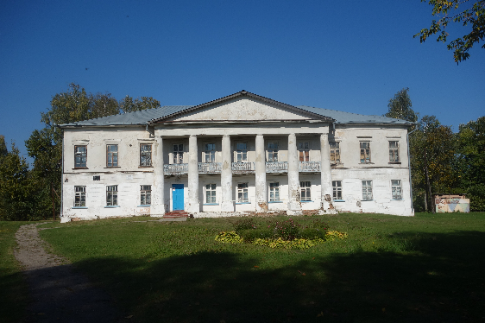

Расположение ОКН в населенном пункте:

